GUÍA DE CIENCIAS 4° Básico
|OA 16: Explicar los cambios de la superficie de la Tierra a partir de la interacción de sus capas y los movimientos de las placas tectónicas (sismos, tsunamis y erupciones volcánicas).
Lee atentamente y responde:
Las placas tectónicas son aquellas porciones de litósfera que se ubican debajo de la superficie o de la corteza terrestre del planeta. Son de material rígido y se ubican sobre la astenósfera, una porción del manto terrestre mucho más profundo y complejo.
Por el contrario, la litosfera continental usualmente tiene un grosor comprendido entre 100 y 150 kilómetros, aunque puede alcanzar los 250 kilómetros en porciones más antiguas de los continentes. Debajo de la litosfera, se encuentra una región del manto muy dúctil, conocida como astenósfera, donde la temperatura y presión son tan altas que las rocas se encuentran en estado de fusión (rocas fundidas). Es sobre esta astenósfera que se “deslizan” las placas tectónicas. Se sostiene en la actualidad que las placas son desplazadas como resultado de un flujo convectivo (combinado, vertical y horizontal; ver figura 1) en el manto. Este flujo, impulsados por diferencias de temperatura (por ende de densidad del material) impulsa a las placas litosféricas, generando indirectamente la formación de las cordilleras montañosas así como la actividad volcánica (directa o indirectamente) y sísmica en todo el planeta. Se piensa que las plumas de rocas supercalientes que conforman el flujo ascendente del movimiento convectivo se generan en el límite núcleo-manto (donde la temperatura es máxima y la densidad mínima por consecuencia) y ascienden lentamente a la superficie. La parte horizontal del flujo (flechas horizontales) es la que arrastra a las placas provocando su colisión o bien su separación y finalmente se agrega que posiblemente los bordes de placas convergentes (donde las placas frías y densas de la litosfera se subducen) coinciden con un flujo descendente en el manto.
En la figura 2 se aprecia la distribución de las placas, donde las placas principales y de mayor tamaño son la placa Norteamericana, la Sudamericana, la del Pacífico, la Africana, la Euroasiática, la Australiana y la Antártica; y las placas de tamaño mediano son la placa Caribeña, la de Cocos, la de Nazca, la Filipina, la Arábiga, la de Scotia y la de Juan de Fuca. Costa Rica y Centroamérica se ubican sobre la placa Caribeña o de Caribe, donde la subducción de la placa Cocos debajo de la placa de Caribe provoca la alta actividad sísmica y volcánica del país.

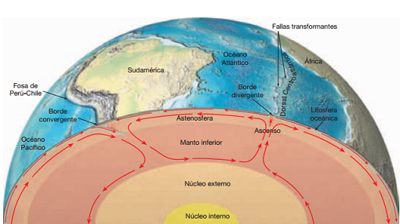

RESPONDE:
1.- ¿Qué son las placas tectónicas?
………………………………………………………………………………………………………………………………………………………………………………………………………………………………………………………………………………………………………………………………………………………………………………………………………………………………………………………………………………
2.-¿Qué encontramos debajo de la litosfera?
……………………………………………………………………………………………………………………………………………………………………………………………………………………………………………………………………………………………………………………………………………………………………………………………………………………………………………………………………………..
3.- ¿Dónde se deslizan las placas tectónicas?
----------------------------------------------------------------------------------------------------------------------------------------------------------------------------------------------------------------------------------------------------------------------4.- ¿Cómo se generan las ondas símicas?
………………………………………………………………………………………………………………………………………………………………………………………………………………………………………………………………………………………………………………………………………………………………………………………………………………………………………………………………………………
5.- ¿Dónde se ubican las placas principales de mayor tamaño?
……………………………………………………………………………………………………………………………………………………………………………………………………………………………………………………………………………………………………………………
6.-¿Dónde se ubican la de menor tamaño?
………………………………………………………………………………………………………………………………………………………………………………………………………………………………………………………………………………………………………………………………………………………………………………………………………………………………………………………………………………

Lo importante no es lo que se promete, sino lo que se cumple

